事　　務　　連　　絡

令和７年７月吉日

大会参加予定者　各位

福岡県バドミントン協会

理事長　田中　恵子

第４２回全日本シニアバドミントン選手権大会の参加申込について

１　申込は、**県協会一括**となっています。（他県の選手とペアを組む場合は、それぞれの県から申込みが必要です。参加料もそれぞれの県から支払ってください。）

また、今年度は、東北地区２県で開催されます。複数の種目に出場される場合は、同年代をお勧めします。十分に注意して申し込んでください。

２　大会申込みについて

　　　参加申込書と参加料納入書を県協会ホームページからダウンロードし、必要事項を記入の上、**必ず、８月２７日（水）１７時**までに、下記にメールで送ってください。

また、参加料の振込をお願いします。

　　【メール送付先】

[bad.f.kaikei@gmail.com](mailto:bad.f.kaikei@gmail.com)　福岡県バドミントン協会事務局　永野　宛

　　【振込口座】

　　　　金融機関　　**西日本シティ銀行 六本松支店 普通預金 ３１５８８５２**

**口座名義人　福岡県バドミントン協会 会計大会用　永野**

３　宿泊について

　　　斡旋を希望される方は、大会ホームページ（<https://www.seniorbad2025.com/>）をご覧いただき、宿泊案内に従って、各自で申し込んでください。

４　協会登録及び公認審判員資格について

　　　令和７年度の(公財)日本バドミントン協会の登録手続きを済ませ、電子会員証で**必ず会員登録番号及び公認審判員資格**を確認し、会員番号（１０桁もしくは８桁）及び**審判資格級を必ず記載**してください。

５　その他

福岡県からの出場者枠は**、１１２**人です。出場を希望される方は、７月２６日㈯、２７日㈰に開催の福岡県社会人選手権大会に出場してください。大会結果によってランキングを決定し、参加申込者多数の場合は、このランキング上位者を優先とし調整いたします。

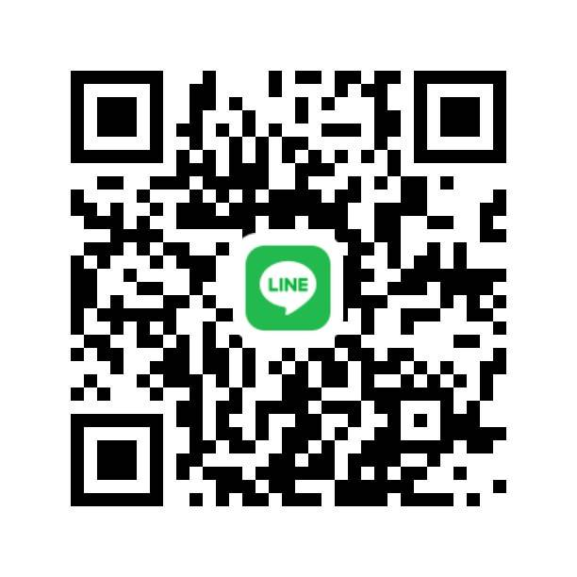　組合せやタイムテーブルは、大会ホームページにおいて、各自、ご確認ください。

* 問い合わせ先（なるべくメールでお願いします）

　　　福岡県バドミントン協会事務局

　　　　メールアドレス　[bad.f.kaikei@gmail.com](mailto:bad.f.kaikei@gmail.com)

　　　　LINEでも可能です。右のQRコードでお願いします。

　　　　担当者　永野携帯　０７０－８４７０－９３２３

　　　　　　　　佐竹携帯　０９０－７３９２－００７１